Лабораторная работа № 10

Операционные системы

Юсуфов Джабар Артикович

Содержание

# Цель работы

Познакомиться с операционной системой Linux. Получить практические навыки работы с редактором vi, установленным по умолчанию практически во всех дистрибутивах.

# Задание

1. Ознакомиться с теоретическим материалом.
2. Ознакомиться с редактором vi.
3. Выполнить упраженения, используя команды vi.

# Выполнение лабораторной работы

## Создание нового файла с использованием vi.

Создал каталог и файл и вызвал vi (рис. 1).

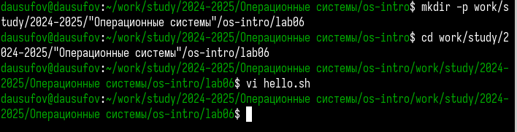

Создание каталога, файла и вызывание vi

Ввел нужный текст в файл (рис. 2).

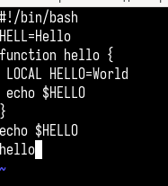

Ввод текста

Сделал файл исполняемым (рис. 3).

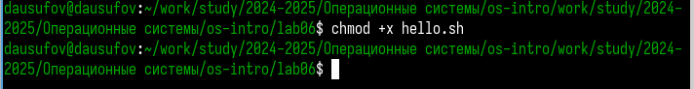

Сделал файл исполняемым

## Редактирование существующего файла

Заменил HELL на HELLO (рис. 4).

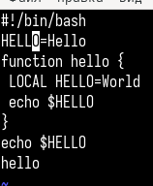

Замена слова

Заменил LOCAL на local (рис. 5).

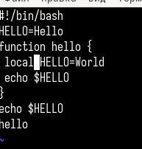

Замена слова

Вставил новую строку в конец (рис. 6).

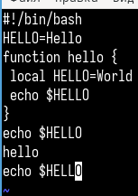

Вставка новой строки

Отменил последнюю команду (рис. 7).

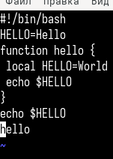

Отмена команды

Записал произведенные изменения (рис. 8).

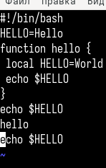

Записал изменения

# Выводы

В ходе работы я познакомился с операционной системой Linux. Получил практические навыки работы с редактором vi, установленным по умолчанию практически во всех дистрибутивах.